上海市奉贤区奉浦幼儿园章程
（2015年9月25日奉贤区奉浦幼儿园全体教职工大会会议审议通过）

第一章 总则
第一条 为规范本园内部管理体制和运行机制，保障本园依法自主管理，使幼儿园管理纳入法制轨道，根据《中华人民共和国教育法》、《中华人民共和国教师法》、《中华人民共和国劳动合同法》、《幼儿园管理条例》、《幼儿园工作规程》、《上海市学前教育纲要》、《上海市学前教育课程指南》及《中华人民共和国未成年人保护法》《中小学幼儿园安全管理办法》等教育法律法规与规定，结合本园实际，制定本章程。
第二条 本园全称为上海市奉贤区奉浦幼儿园，英文表达Shanghai fengpu Kindergarden，有两个教学点。园所地址分别为上海市奉贤区南桥国顺路328号和国顺路218号；网址www.fpyey.fxedu.cn。
第三条 本园依法经上海市奉贤区事业单位登记管理局登记，隶属于上海市奉贤区教育局管理。
本园为全日制一级幼儿园，具有法人资格，独立承担民事责任。
第四条 本园面向奉贤区教育局规定的教育服务区域内招生，招生对象为2～6周岁的幼儿，招生人数及编班符合奉贤区教育局规定。
第五条 奉浦幼儿园园名诠释：奉献我们的大爱，哺育我们的未来！
办园理念：亲爱儿童，健康教育，和谐发展。
强调以亲为先，以情为主，关爱每一位幼儿。培养幼儿对运动的兴趣，体验生活的乐趣。让幼儿从小懂得保护生命，珍惜生命。营造和谐奉浦幼，充满温馨希望的摇篮。倡导在这个摇篮里幼儿园、教师、孩子共同成长。
办园目标：建“胜任+风格” 的师资；育“合格+个性” 的新人；树“文明+和谐” 的园风；办“规范+特色” 的学校。
办园精神：注重细节，精益求精；无缝衔接，团结协作；周密细致，追求完美；连续作战，不辱使命。
办园风貌：园风——团结、有序、求实、创新；教风——追求、探索、善诱、挚爱；学风——乐学、乐说、乐做、乐玩。
第六条 本园全日制招收2-6岁幼儿，按幼儿年龄设托、小、中、大四个年龄段，根据幼儿的不同年龄特点和本园的实际情况设置相应的课程。课程设置以《上海市学前教育纲要》、《上海市学前教育课程指南》、《上海市幼儿园保教工作实施意见》、《3-6岁儿童学习与发展指南》为基础和指导，构建幼儿在园四年持续发展、分阶段教育的课程体系、活动项目和课程特色，加强课程的启蒙性、整合性和开放性，以适应不同年龄层次、不同发展水平幼儿的需要。本园的课程包括两个组成部分：基础性课程和课程特色。
1.共同性课程：幼儿园课程主要以幼儿园一日活动的形式组织实施。包括生活、运动、学习、游戏四种课程类型。通过课程实施，促进幼儿情感、态度、认知能力、技能等方面的发展，使幼儿成为健康活泼、好奇探究、文明乐群、亲近自然、爱护环境、勇敢自信、有初步责任感的儿童。
共同性课程的四种课程类型在幼儿一日活动中得以实施。
2.课程特色：幼儿快乐运动
我园的“幼儿快乐运动”是建立在幼儿运动课程基础上的，在实施过程中以幼儿运动课程为基准，并从幼儿园实际出发，充分利用园内资源、社区资源和自然资源，把幼儿运动课程做实、做细、做宽、做精、做亮。

第七条 本园标识
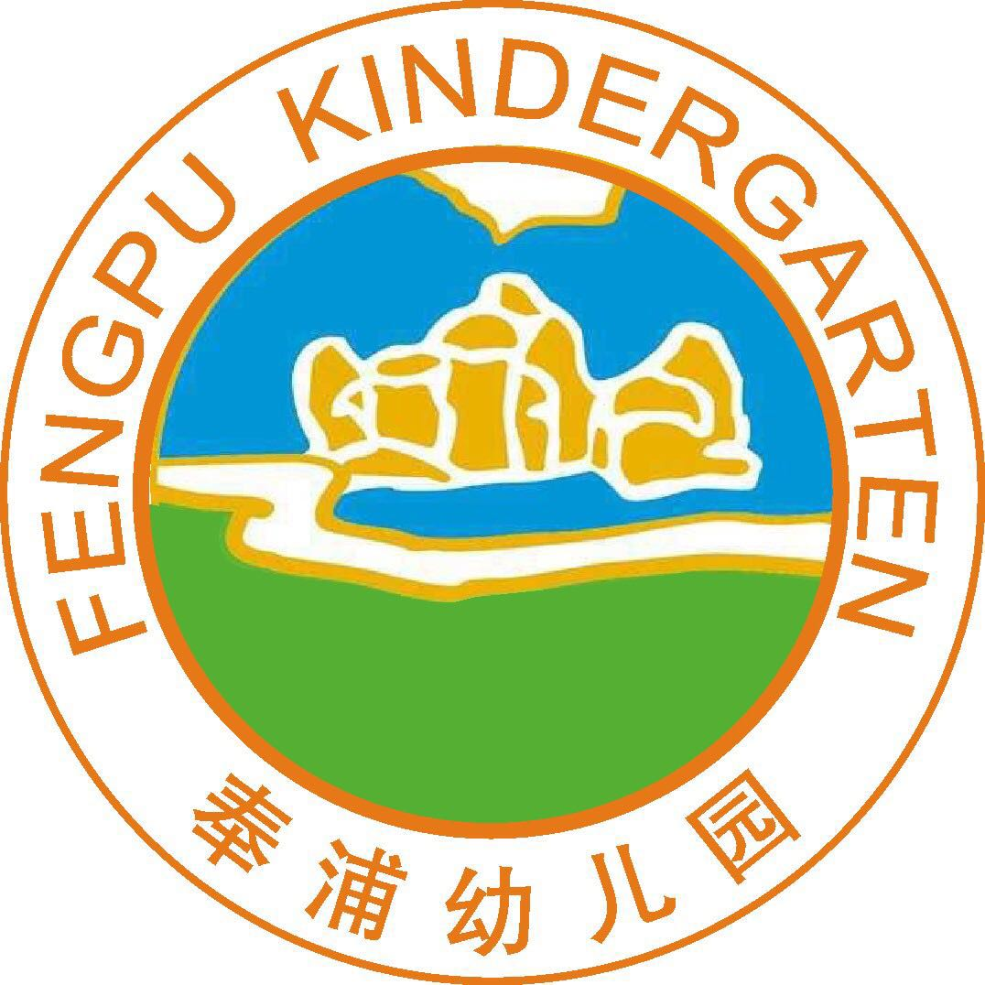
幼儿园园标：幼苗和曲线隐含了两个字母：F和P，为奉浦幼儿园的缩写。橙色的圆环似太阳，1999记载着我园从创始之年起，脚踏实地、仰望星空，勇往直前、展翅飞翔 ！
幼儿园园徽：崇尚自然，回归生活！
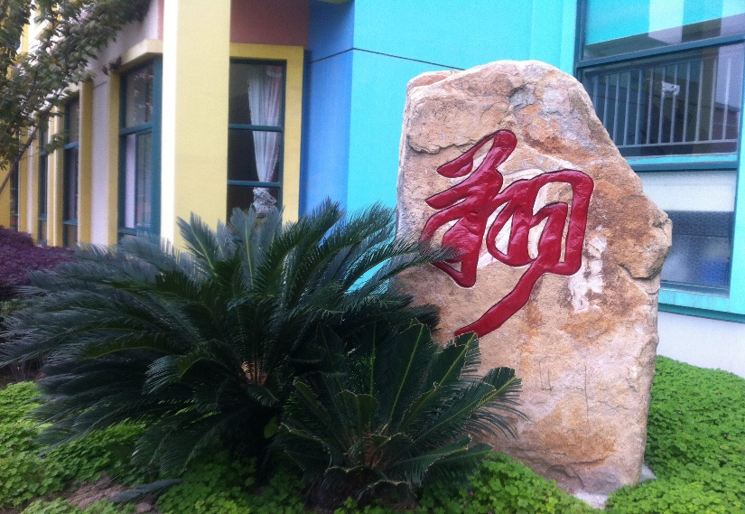
幼儿园文化石：字“翔”。寓意：吉“祥”如意，展翅飞翔！

幼儿园水景：自然 健康 活力

幼儿园园歌：《在爱的怀抱里》：
白云说：蓝天是妈妈；花朵说：大地是妈妈；我要说：我是阳光的孩子，太阳是我的妈妈。蓝天说白云是胖宝宝；大地说花朵是好娃娃。我要说老师和太阳牵手，把爱的春风播撒。我爱太阳我爱老师，我爱宝宝我爱娃娃。我爱奉浦我爱我家，在爱的怀抱里共同长大！
幼儿园纪念日：12月23日。

第二章 组织机构和管理体制
第八条 本园实行园长负责制，园长是幼儿园的法定代表人，负责幼儿园的全面工作。
第九条 园长依法履行下列职责：
（一）贯彻执行党的方针、政策和国家的法律、法规及上级主管部门的规定。
（二）领导教育教学、卫生保健、安全工作。
（三）加强幼儿德育教育，遵循幼儿成长规律，按照不同年龄阶段的德育内容和要求，挖掘身边的教育资源，把未成年人的思想道德建设落到实处。
（四）负责建立各种规章制度，抓好常规管理。
1、根据上级部门有关规定及幼儿园工作进展情况，依靠教代会的力量，做好建立、修改、完善规章制度工作。
2、认真执行规章制度，引导教职工自觉遵守，遇特殊情况由园务会审议。
（五）负责聘任、调配工作人员，落实岗位职责，指导、检查和评估教师及其他工作人员的工作，并给予奖惩。
（六）负责工作人员思想工作，组织文化、业务学习，并为他们的政治和文化、业务进修创造必要的条件。
（七）关心和逐步改善工作人员的生活、工作条件，重视维护教职工应有的合法权益。
（八）坚持勤俭办园方针，管理好园舍，设备和经费，不断改善办园条件。
（九）组织和指导家长工作
（十）负责与社区的联系和合作
第十条 本园基层党组织发挥政治核心作用，领导本园思想政治工作和精神文明建设，保证、监督教育方针的全面贯彻执行。
第十一条 本园建立教职工大会制度，保障教职工参与幼儿园的民主管理和监督。凡属教职工大会职权范围的事项，都应提交教职工大会审议。
本园工会作为教职工大会的工作机构，依法保障幼儿园民主管理、民主监督的落实，维护教职工的合法权益。
第十二条 副园长协助园长做好管理工作。
本园设置保教部、保健部、培训部、人事组织部、信息部、家教部、后勤保障部等职能部门，分别承担相应的管理职责。
副园长协助园长全面贯彻党的教育方针，分工负责幼儿园的保教工作、师干训工作、教科研工作、社区与家教工作、招生工作等；教研组长、班组长协助副园长做好保教工作，师干训工作、教科研工作、社区与家教工作等；总务主任协助园长具体落实幼儿园后勤保障工作。各部门分工不分家，共同对园长负责。
第十三条 园长定期召开园务会议，审议本园章程、发展规划、工作计划和其他规章制度、人事与财务方案等事项。
本园根据办园实际需要建立园务委员会，园务委员会由保教、医务、财会等人员的代表及家长的代表组成，参与审议上述决策事项。
第十四条 本园实行园务公开，切实保障教职工、幼儿家长、社会公众对本园重大事项、重要制度的知情权、参与权、表达权和监督权。

第十五条 本园依法接受教育及其他政府相关部门的管理和监督，接受社会、家长的监督，听取社会各界对本园工作的意见和建议。

第三章 教职工
第十六条 本园教职工由教师、保育员、医务人员、事务人员、炊事员和其他工作人员等组成。
第十七条 本园依法实行幼儿园用人制度,教师、保育员、医务人员等均须具备相应任职条件。
本园根据编制部门核定的编制数额、岗位设置和岗位任职条件及教育行政部门、幼儿园相关规定聘用教职工，公开招聘，竞争上岗，对聘用人员实行岗位管理和绩效工资制度。
第十八条 本园根据国务院《关于深化事业单位教职工收入分配制度改革的意见》（国办发[2011]37号）、上海市人力资源和社会保障局、市财政局《关于印发上海市其他事业单位实施绩效工资的指导意见和若干具体问题的处理办法的通知》（沪人社[2011]62号）和《奉贤区其他事业单位绩效工资实施办法》（奉人社 [2012]17号）的文件精神，依法建立教职工考核制度，对教职工定期进行考核，考核结果作为续聘或者解聘、奖励或者处分的依据。
第十九条 本园教职工除享有法律法规等规定的权利外，还享有下列权利：
1、进行教育教学活动，开展教育教学改革和实验；
2、从事科学研究、学术交流，参加专业的学术团体，在学术活动中充分发表意见；
3、指导幼儿的学习和发展，评定幼儿的各方面表现；
4、按时获取工资报酬，享受国家规定的福利待遇以及寒暑假期的带薪休假；
5、对学校教育教学、管理工作和教育行政部门的工作提出意见和建议，通过教职工代表大会或者其他形式，参与学校的民主管理；
6、参加进修或者其他方式的培训
第二十条 本园教职工除履行法律法规等规定的义务外，还应履行下列义务：
1、遵守宪法、法律和职业道德，为人师表；
2、 贯彻国家的教育方针，遵守规章制度，执行幼儿园的教学计划，履行教师聘约，完成教育教学工作任务；
3、对学生进行宪法所确定的基本原则的教育和爱国主义、民族团结的教育，法制教育以及思想品德、文化、科学技术教育，组织、带领学生开展有益的社会活动；
4、 关心、爱护全体学生，尊重学生人格，促进学生在品德、智力、体质等方面全面发展；
5、制止有害于学生的行为或者其他侵犯学生合法权益的行为，批评和抵制有害于学生健康成长的现象；
6、不断提高思想政治觉悟和教育教学业务水平。
第二十一条 本园健全教职工的权利保护机制，维护教职工合法权益。

第四章 幼儿的权利和幼儿监护人义务
第二十二条 幼儿享有下列权利：
1、参加一日保育教育计划安排的各项活动，使用幼儿园保育教育设施设备、图书资料和玩具。
2、享受平等的学习与发展机会，并获得公正评价。
3、对幼儿园、教职工侵犯其合法权益，通过监护人依法提出申诉或者提起诉讼。
4、法律法规规定的其他权利。
第二十三条 幼儿应当履行下列义务：
1、遵守幼儿行为规范，尊敬师长，养成良好的思想品德和行为习惯；
2、积极参与幼儿园各项活动，在集体活动中与同伴友好交往。
3、努力学习，完成规定的学习任务；
4、遵守幼儿园的管理制度。

第五章 幼儿园与家庭、社区
第二十四条 本园主动与社会、家庭保持联系，加强幼儿园、家庭、社会密切配合的育人体系建设，形成教育合力。
第二十五条 本园建立与家长联系的制度，指导家长正确了解幼儿园保育和教育的内容、方法，定期召开家长会议、举办家长学校、开展亲子活动、家长开放日等，并接待家长的来访和咨询，认真分析、吸收家长对幼儿园教育与管理工作的意见与建议。
第二十六条 本园按照一定的民主程序，本着公正、公平、公开的原则，在自愿的基础上，组织家长选举组成家长委员会。本园为家长委员会开展工作提供必要的条件，保障家长委员会履行参与幼儿园管理、参与教育工作、沟通幼儿园与家庭等职责。
第二十七条 本园加强同社区的联系与合作，宣传幼儿教育的知识，支持社区开展有益的文化体育活动，争取社区支持和参与本园建设。

第六章 幼儿园资产与财务

第二十八条 本园开办资金为人民币 481 万元。
本园为财政补助事业单位，具体经费来源包括全额拨款、事业收入、其他收入等。
第二十九条 本园建立经费预算和决算审核制度，严格执行有关财务制度，经费预算和决算提交教职工大会审议，并接受财务和审计部门的监督检查。
本园执行国家统一的会计制度，依法进行会计核算，建立健全内部会计监督制度，保证会计资料合法、真实、准确、完整。
第三十条 本园严格执行国家收费政策，规范收费行为，按照物价部门确定的项目和标准收费。各项收入按照有关规定严格管理，行政事业性收入实行收支两条线管理。
第三十一条 本园资产受法律保护，任何单位、个人不得侵占、私分和挪用。本园对侵占园舍、场地、设施等的行为和侵犯幼儿园名称权及无形资产的行为依法追究行为人的责任，对幼儿园财物造成损坏的应当依法赔偿。
第三十二条 本园依法接受社会各界的捐赠，建立健全受赠财产的使用制度，加强对受赠财产的管理并接受社会监督。

第七章 附则

第三十三条 本园建立健全本章程统领下的幼儿园规章制度体系，规章制度的“立、改、废”事宜均依照民主程序进行。
第三十四条 本章程未尽事宜按照法律法规及上级规范性文件政策执行。如有矛盾，均以法律法规或上级规范性文件为准。
第三十五条 本章程的修订由园长室提出，经教职工大会审议，园务会议通过，报奉贤区教育局核准后生效。
第三十六条 本章程由本园园长室负责解释。

2015年9月修订

